**小飞洗衣店项目策划方案**

# 企业理念

* 洗衣店

# 开发环境

* 使用工具：Visual Studio 2017
* 数据库：SQL Server

# 项目概念图

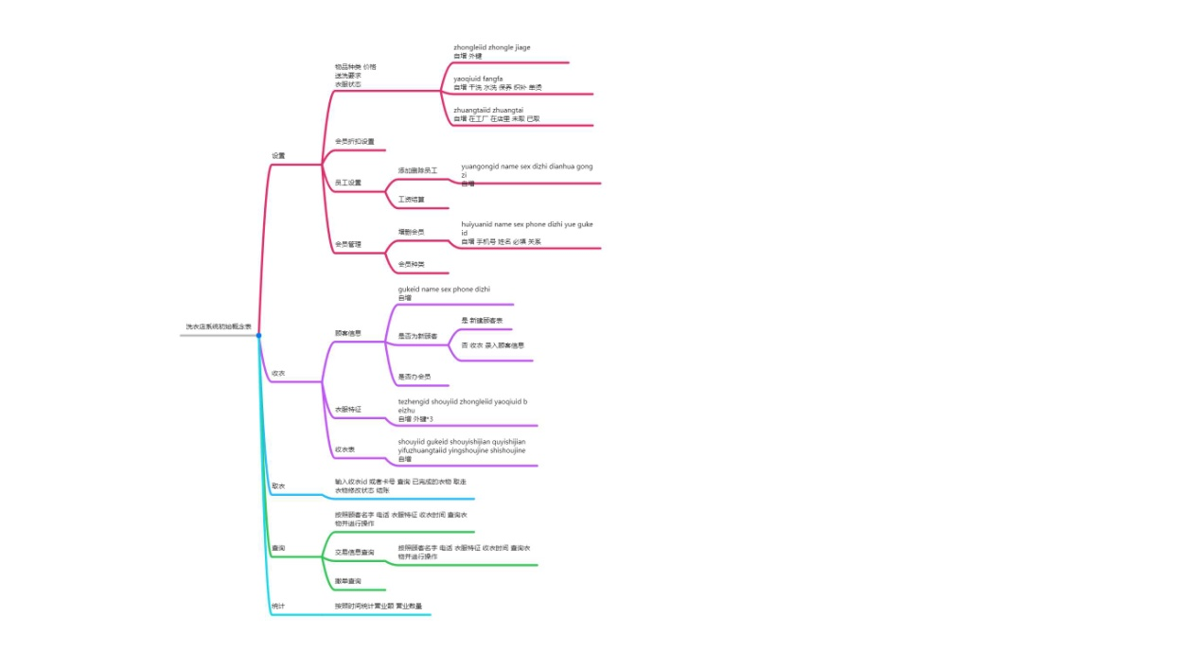

**项目需求**

**小飞洗衣店项目需求**

**1.设置功能**

**（1）会员设置，会员种类设置，折扣设置。**

**（2）衣服业务设置，设置业务种类，设置衣服种类,设置衣服状态（基本衣服状态不可删除），颜色的添加删除和对应的业务的价格设置**

**（3）锁屏设置，设置锁屏密码**

**2.收取衣服**

**（1）收取衣服，选择衣服的种类跟价格是否是会员，非会员用户都用一个会员号。**

**（2）需要信息，需要输入用户的姓名，手机号，衣服的本身缺陷等**

**（3）结账需要判断是否为会员，如果是会员则需要打折。**

**3.领取衣服、**

**（1）领取衣服，输入（完整或部分）手机号或姓名查询衣服，查询出的结果显示出衣服的状态是否付费**

**支付方式。----**

**（2）衣服损坏，领取衣服时衣服是否损坏，损坏原因（衣服原有缺陷，洗衣后缺陷（赔偿））。**

**（3）是否返回重洗，如果需要重洗则修改衣服状态为重洗（表明重洗原因），修改新取衣日期----**

**4.会员管理跟充值**

**（1）会员管理，管理会员的状态，删除或修改会员的状态（基本状态不可删除）**

**（2）会员充值，输入会员号显示出当余额进行充值**

**5.查询衣服**

**（1）查询今天取衣订单，显示出衣服状态等信息**

**（2）查询所有未完成衣服，跟已完成衣服显示出编号衣服所有者姓名电话等信息**

**（3）按照日期查询衣服**

**（4）右键实行删除操作**

**6.统计数据**

**（1）统计营业额，统计一段时间里的营业额跟业务数量等信息**

**（2）统计会员，统计一段时间内的会员充值金额，消费总金额**

**7.增加已完成衣服**

**（1）洗衣员工增加已经洗好的衣服，表明是否为洗坏件。**

**8.员工管理**

**（1）增加员工**

**（2）结算工资**

# 项目流程

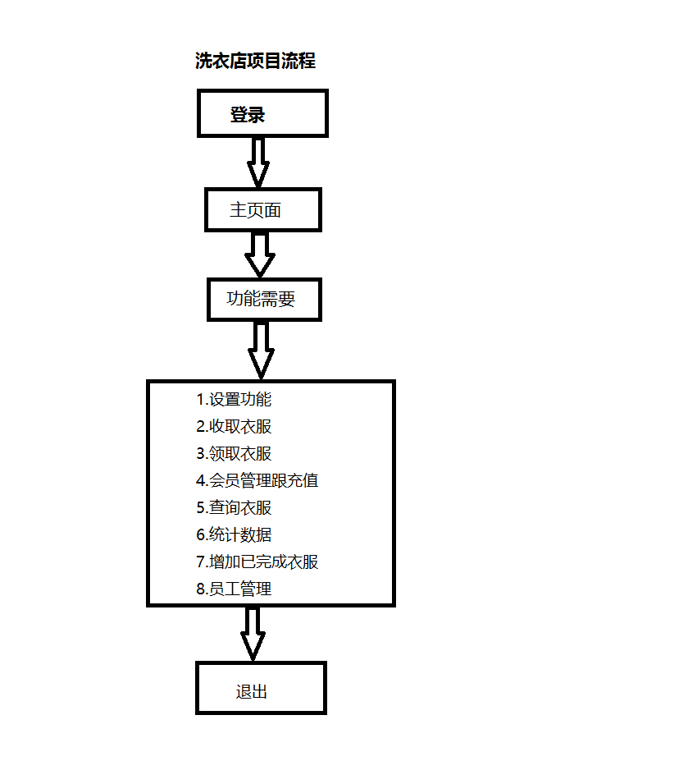

# 数据库设计

管理员表

|  |  |  |  |  |  |  |
| --- | --- | --- | --- | --- | --- | --- |
| 表名 | **Admin** | | 中文表名称 | 管理员 | | |
| 主键 | Uid | | | | | |
| 序号 | 字段名称 | 字段说明 | 类型 | 长度 | 属性 | 备注 |
| 1 | Uid | 账号 | Int |  | 主键 | 使用序列自增长1001 |
| 2 | Pwd | 密码 | varchar2 | 50 | 非空 |  |

会员表：

|  |  |  |  |  |  |  |
| --- | --- | --- | --- | --- | --- | --- |
| 表名 | HuiYuan | | 中文表名称 | 会员 | | |
| 主键 | HuiYuanID | | | | | |
| 序号 | 字段名称 | 字段说明 | 类型 | 长度 | 属性 | 备注 |
| 1 | HuiYuanID | 会员编号 | Int | 10 | 主键 | 使用序列自增长 |
| 2 | ZhongLei | 种类 | Int |  | 外键 | 外键 |
| 3 | Name | 会员名称 | nvarchar | 50 | 非空 |  |
| 4 | Phone | 联系方式 | nvarchar | 20 | 非空 |  |
| 5 | ShiJian | 期限时间 | Int | 11 | 非空 | 外键 |
| 6 | XiaoFeiZongE | 消费总额 | Money |  |  |  |
| 7 | YuE | 余额 | Money |  |  |  |
| 8 | ZhuangTai | 卡状态 | Int |  |  | 外键 |

会员有效期限时间

|  |  |  |  |  |  |  |
| --- | --- | --- | --- | --- | --- | --- |
| 表名 | HuiYuanTime | | 中文表名称 | 会员时间表 | | |
| 主键 | ShiJianIDefId | | | | | |
| 序号 | 字段名称 | 字段说明 | 类型 | 长度 | 属性 | 备注 |
| 1 | ShiJianID | 时间编号 | Int | 10 | 主键 | 使用序列自增长 |
| 2 | NowTime | 会员开始时间 | Datatime |  | 非空 |  |
| 3 | EndTime | 到期时间 | Datatime |  | 非空 |  |
| 4 | HuiYuan | 会员编号 | Int |  |  | 外键 |

会员种类：

|  |  |  |  |  |  |  |
| --- | --- | --- | --- | --- | --- | --- |
| 表名 | HuiYuanZhongLei | | 中文表名称 | 会员种类表 | | |
| 主键 | **HuiYuanZhongLeiID** | | | | | |
| 序号 | 字段名称 | 字段说明 | 类型 | 长度 | 属性 | 备注 |
| 1 | **HuiYuanZhongLeiID** | 会员种类编号 | Int | 10 | 主键 | 使用序列自增长 |
| 2 | Name | 种类名称 | nvarchar |  | 非空 |  |
| 3 | SheKou | 折扣 | Ichar | 10 | 非空 |  |

会员状态：

|  |  |  |  |  |  |  |
| --- | --- | --- | --- | --- | --- | --- |
| 表名 | HuiYuanZhuangTai | | 中文表名称 | 会员状态表表 | | |
| 主键 | HuiYuanZhongLeiID | | | | | |
| 序号 | 字段名称 | 字段说明 | 类型 | 长度 | 属性 | 备注 |
| 1 | HuiYuanZhuanTaiID | 状态编号 | Int |  | 主键 | 使用序列自增长 |
| 2 | ZhuangTai | 会员状态名称 | nvarchar | 20 | 非空 |  |

收取衣服表：

|  |  |  |  |  |  |  |
| --- | --- | --- | --- | --- | --- | --- |
| 表名 | **ShouQuYiFu** | | 中文表名称 | 收取衣服表 | | |
| 主键 | ShouQuYiFuID | | | | | |
| 序号 | 字段名称 | 字段说明 | 类型 | 长度 | 属性 | 备注 |
| 1 | ShouQuYiFuID | 衣服编号 | Int |  | 主键 | 使用序列自增长 |
| 2 | HuiYuan | 会员 | Int |  | 非空 | 外键 |
| 3 | XiFangShi | 洗衣方式 | Int |  | 非空 | 外键 |
| 4 | YiFuZhuangTai | 衣服状态 | Int |  | 非空 | 外键 |
| 5 | YanSe | 衣服颜色 | Int |  | 非空 | 外键 |
| 6 | ShouQuTime | 收取时间 | Datatime |  |  |  |
| 7 | QuYiTime | 取衣时间 | Datatime |  |  |  |
| 8 | ShuLiang | 衣服数量 | Int |  | 非空 |  |
| 9 | BenShenQueXian | 衣服本身缺陷 | Nvarchar | 255 |  |  |
| 10 | XiHouQueXian | 洗后缺陷 | Nvarchar | 255 |  |  |
| 11 | YingShouJinE | 应收金额 | Mony |  |  |  |
| 12 | ShiShouJinE | 实收金额 | Mony |  |  |  |
| 13 | BeiZhu | 备注 | Nvarchar | 255 |  |  |
| 14 | XiYiYuanGong | 洗衣员工 | Int | 255 |  | 外键 |

业务种类：

|  |  |  |  |  |  |  |
| --- | --- | --- | --- | --- | --- | --- |
| 表名 | XiYiFangShi | | 中文表名称 | 业务种类（洗衣方式） | | |
| 主键 | LeiXingID | | | | | |
| 序号 | 字段名称 | 字段说明 | 类型 | 长度 | 属性 | 备注 |
| 1 | LeiXingID | 方式编号 | Int |  | 主键 | 使用序列自增长 |
| 2 | LeiXing | 业务类型 | Nvarchar |  | 非空 |  |

衣服颜色表：

|  |  |  |  |  |  |  |
| --- | --- | --- | --- | --- | --- | --- |
| 表名 | YiFuYanSe | | 中文表名称 | 衣服颜色表 | | |
| 主键 | YanSeID | | | | | |
| 序号 | 字段名称 | 字段说明 | 类型 | 长度 | 属性 | 备注 |
| 1 | YanSeID | 颜色编号 | Int |  | 主键 | 使用序列自增长 |
| 2 | Name | 颜色名称 | Nvarchar | 10 |  |  |

衣服种类表：

|  |  |  |  |  |  |  |
| --- | --- | --- | --- | --- | --- | --- |
| 表名 | **YiFuZhongLei** | | 中文表名称 | 衣服种类表 | | |
| 主键 | **YiFuZhongLeiID** | | | | | |
| 序号 | 字段名称 | 字段说明 | 类型 | 长度 | 属性 | 备注 |
| 1 | **YiFuZhongLeiID** | 种类编号 | Int |  | 主键 | 使用序列自增长 |
| 2 | YiFuName | 种类名称 | Nvarchar | 50 | 非空 |  |
| 3 | JiaGe | 价格 | Money |  | 非空 |  |
| 4 | XiYiFangShi | 洗衣方式 | Int |  | 非空 | 外键 |

衣服状态：

|  |  |  |  |  |  |  |
| --- | --- | --- | --- | --- | --- | --- |
| 表名 | YiFuZhuangTai | | 中文表名称 | 衣服状态表 | | |
| 主键 | YiFuZhuangTaiID | | | | | |
| 序号 | 字段名称 | 字段说明 | 类型 | 长度 | 属性 | 备注 |
| 1 | YiFuZhuangTaiID | 状态编号 | Int |  | 主键 | 使用序列自增长 |
| 2 | ZhuangTai | 状态名 | Nvarchar |  | 非空 |  |

员工表

|  |  |  |  |  |  |  |
| --- | --- | --- | --- | --- | --- | --- |
| 表名 | **YuanGong** | | 中文表名称 | 员工表 | | |
| 主键 | **YuanGongID** | | | | | |
| 序号 | 字段名称 | 字段说明 | 类型 | 长度 | 属性 | 备注 |
| 1 | **YuanGongID** | 员工编号 | Int |  | 主键 | 使用序列自增长 |
| 2 | Name | 员工姓名 | Nvarchar | 20 | 非空 |  |
| 3 | Phone | 联系方式 | Varchar | 20 | 非空 |  |
| 4 | ID | 身份证号 | Varchar | 30 | 非空 |  |
| 5 | DiZhi | 员工地址 | Varchar |  |  |  |
| 6 | XiYiJianShu | 洗衣数量 | char | 20 |  |  |
| 7 | KouChuGongZi | 扣除工资 | Money |  |  |  |
| 8 | GongZi | 工资 | Money |  |  |  |
| 9 | ShiJiGongZi | 实收工资 | money |  |  |  |
| 10 | YiZhiQu | 以支取工资总额 | Money、 |  |  |  |